**曹县范安全木制品加工厂**

**年产60万张胶合板项目（一期）**

**竣工环境保护验收监测报告表**

**建设单位：曹县范安全木制品加工厂**

**编制单位：曹县范安全木制品加工厂**

**编制日期：二〇二一年四月**

建设单位法人代表：[范安全](https://www.qcc.com/pl/p679094a639ebef4bf01e9ec4a828951.html) （签字）

编制单位法人代表：[范安全](https://www.qcc.com/pl/p679094a639ebef4bf01e9ec4a828951.html) （签字）

项 目 负 责 人：范安全

建设单位：曹县范安全木制品加工厂（盖章）

编制单位：曹县范安全木制品加工厂（盖章）

电 话：13685408545

邮 编：274403

地 址：山东省菏泽市曹县韩集镇范庄砦行政村

检测单位：山东恒辉环保科技有限公司

邮 编：255000

电 话：0533-2398198 18953351966

地 址：山东省淄博市高新区四宝山街道办事处彩虹路与鼎宏路北首山东邮电工程公司淄博分公司（二楼）

表一

|  |  |  |  |  |  |
| --- | --- | --- | --- | --- | --- |
| 建设项目名称 | 年产60万张胶合板项目（一期） | | | | |
| 建设单位名称 | 曹县范安全木制品加工厂 | | | | |
| 建设单位性质 | ☑新建 □改扩建□技改 □迁建 | | | | |
| 建设地点 | 山东省菏泽市曹县韩集镇范庄砦行政村 | | | | |
| 主要产品名称 | 机拼板 | | | | |
| 设计生产能力 | 年产1.2万立方米 | | | | |
| 实际生产能力 | 年产1.2万立方米 | | | | |
| 开工建设时间 | 2019年09月 | 竣工时间 | 2021年01月 | | |
| 调试时间 | 2021年01月至  2021年03月 | 验收现场  监测时间 | 2021.02.24-2021.02.25 | | |
| 环评报告表  审批部门 | 菏泽市行政审批服务局 | 环评报告表  编制单位 | 烟台鲁达环境影响评价有限公司 | | |
| 环保设施  设计单位 | __ | 环保设施  施工单位 | __ | | |
| 投资总概算  （万元） | 200 | 环保投资总概算（万元） | 41 | 比例 | 20.5% |
| 实际总概算  （万元） | 200 | 环保投资 （万元） | 24 | 比例 | 12.0% |
| **一、验收监测依据**  1、《中华人民共和国环境保护法》（2015.01.01)；  2、《中华人民共和国水污染防治法》（2018.01)；  3、《中华人民共和国环境噪声污染防治法》（2018.12.29修正）；  4、《中华人民共和国大气污染防治法》（2016.01)；  5、《中华人民共和国固体废物污染环境防治法》（2016.11.07修订）；  6、《建设项目环境保护管理条例》（2017.10.01)；  7、《建设项目竣工环境保护验收暂行办法》（国环规环评[2017]4号，2017.11.20)；  8、《关于印发环评管理中部分行业建设项目重大变动清单的通知》（环办（2015)52号，2015.06.04)；  9、鲁环办函（2016)141号《山东省环保厅关于进一步加强建设项目固体废物环境管理的通知》（2016.09.30)；  10、《建设项目竣工环境保护验收技术指南污染影响类》（2018.05.16)；  11、《排污单位自行监测技术指南总则》（HJ819-2017) (2017.06.01)；  12、 烟台鲁达环境影响评价有限公司关于《曹县范安全木制品加工厂年产60万张胶合板项目项目环境影响报告表》（2019.08)；  13、菏泽市行政审批服务局关于《曹县范安全木制品加工厂年产60万张胶合板项目项目环境影响报告表》的批复（菏行审字【2019】060048号，2019.09.03)；  14、检测报告 （山东恒辉检字（YS)第202101205号，山东恒辉环保科技有限公司）。 | | | | | |
| 1. **验收监测评价标准、标号、级别、限值**   **1、大气污染物排放标准**  有组织甲醛排放浓度执行《大气污染物综合排放标准》（GB16297-1996）表2中标准限值要求（25mg/m3)、速率执行《大气污染物综合排放标准》（GB16297-1996）表2中速率排放限值要求（0.26kg/h）；有组织VOCs（以NMHC计）排放浓度执行《挥发性有机物排放标准 第 7 部分：其他行业》(DB37/ 2801.7-2019)表1“人造板制造”行业第Ⅱ时段排放限值要求（40mg/m3、6kg/h）。  无组织VOCs（以NMHC计）、甲醛分别执行《挥发性有机物排放标准 第 7 部分：其他行业》(DB37/ 2801.7-2019)表2、表3厂界监控点浓度排放限值（VOCs（以NMHC计）：2.0mg/m3、甲醛：0.05mg/m3)。  **表1-1 大气污染物排放标准**   |  |  |  |  |  |  | | --- | --- | --- | --- | --- | --- | | 污染物 | 最高允许排放浓度（mg/m3） | 最高允许排放速率 | | 无组织排放监控浓度限值 | | | 排气筒高度m | kg/h | 监控点 | 浓度（mg/m3） | | 甲醛 | 25 | 15 | 0.26 | 厂界外浓度最高点 | 0.05 | | VOCs（以NMHC计） | 40 | 6 | 2.0 |   **2、噪声排放标准**  厂界噪声执行《工业企业厂界环境噪声排放标准》（GB12348-2008)2类标准要求（昼间：60dB(A)，夜间：50dB(A))。  **表1-2 噪声执行标准**   |  |  |  |  | | --- | --- | --- | --- | | 项目 | 昼间 | 夜间 | 执行标准 | | 厂界噪声 | ≦60 | ≦50 | 《工业企业厂界环境噪声排放标准》（GB12348—2008）2类标准 |   **3、固体废物标准：**  一般固废执行《一般工业固体废物贮存、处置场污染控制标准》（GB18599-2001）及其修改单的要求。  危险固废执行《危险废物贮存污染控制标准》（GB 18597-2001）及2013年修改单。 | | | | | |

|  |  |  |  |  |  |  |  |  |  |  |  |  |  |  |  |  |  |  |  |  |  |  |  |  |  |  |  |  |  |  |  |  |  |  |  |  |  |  |  |  |  |  |  |  |  |  |  |  |  |  |  |  |  |  |  |  |  |  |  |  |  |  |  |  |  |  |  |  |  |  |  |  |  |  |  |  |  |  |  |  |  |  |  |  |  |  |  |  |  |  |  |  |  |  |  |  |  |  |  |  |  |  |  |  |  |  |  |  |  |  |  |  |  |  |  |  |  |  |  |  |  |  |  |  |  |  |  |  |  |  |  |  |  |  |  |  |  |  |  |  |  |  |  |  |  |  |  |  |  |  |  |  |  |  |  |  |  |  |  |  |  |  |  |  |  |  |  |  |  |  |  |  |  |  |  |  |  |  |  |  |  |  |  |  |  |  |  |  |  |  |  |  |  |  |  |  |
| --- | --- | --- | --- | --- | --- | --- | --- | --- | --- | --- | --- | --- | --- | --- | --- | --- | --- | --- | --- | --- | --- | --- | --- | --- | --- | --- | --- | --- | --- | --- | --- | --- | --- | --- | --- | --- | --- | --- | --- | --- | --- | --- | --- | --- | --- | --- | --- | --- | --- | --- | --- | --- | --- | --- | --- | --- | --- | --- | --- | --- | --- | --- | --- | --- | --- | --- | --- | --- | --- | --- | --- | --- | --- | --- | --- | --- | --- | --- | --- | --- | --- | --- | --- | --- | --- | --- | --- | --- | --- | --- | --- | --- | --- | --- | --- | --- | --- | --- | --- | --- | --- | --- | --- | --- | --- | --- | --- | --- | --- | --- | --- | --- | --- | --- | --- | --- | --- | --- | --- | --- | --- | --- | --- | --- | --- | --- | --- | --- | --- | --- | --- | --- | --- | --- | --- | --- | --- | --- | --- | --- | --- | --- | --- | --- | --- | --- | --- | --- | --- | --- | --- | --- | --- | --- | --- | --- | --- | --- | --- | --- | --- | --- | --- | --- | --- | --- | --- | --- | --- | --- | --- | --- | --- | --- | --- | --- | --- | --- | --- | --- | --- | --- | --- | --- | --- | --- | --- | --- | --- | --- | --- | --- | --- | --- | --- | --- |
| **一、项目基本情况**  **1、项目概况**  曹县范安全木制品加工厂年产60万张胶合板项目位于山东省菏泽市曹县韩集镇范庄砦行政村。项目厂区占地面积2100m2，实际总投资200万元、环保投资24万元。项目通过租赁李双现有厂房进行建设，主要建设加工车间、仓库、办公室及配套环保设施等。项目劳动定员20人，白班8小时工作制，年工作300天，有效工作时间2400h。项目主要工艺包括调胶、过胶、铺板、冷压、热压、成品等工序。锯边工序未建设，待建设后另行验收。项目生产规模为年产60万张胶合板项目。  **2、环评手续落实情况**  本项目为新建项目，2019年09月曹县范安全木制品加工厂委托烟台鲁达环境影响评价有限公司编制了《曹县范安全木制品加工厂年产60万张胶合板项目项目环境影响报告表》并报送菏泽市行政审批服务局，2019年09月03日，菏泽市行政审批服务局以“菏行审字【2019】060048号”对该项目予以批复。目前本项目生产设施和配套的环保设施运行正常，企业申请环保验收。  **3、监测任务由来**  受曹县范安全木制品加工厂委托，山东恒辉环保科技有限公司承担本项目竣工环境保护验收监测工作。山东恒辉环保科技有限公司于2021年02月对本项目进行现场勘察。曹县范安全木制品加工厂查阅相关技术资料，并在此基础上编制本项目竣工环境保护验收监测方案。依据监测方案，山东恒辉环保科技有限公司派检测人员于2021年02月24日、25日连续两天进行验收监测，并出具验收检测报告。曹县范安全木制品加工厂在此基础上编写完成本项目竣工环境保护验收监测报告表。  **4、验收范围**  本次是对“曹县范安全木制品加工厂年产60万张胶合板项目（一期）”工程进行竣工环境保护验收，即菏泽市行政审批服务局“菏行审字【2019】060048号”文件批复的建设项目。验收范围主要包括该项目主体工程、辅助工程、公用工程及环保工程等。  **二、工程建设内容**   1. **项目组成**   本项目主要建设加工车间、仓库、办公室及配套环保设施等。项目组成情况见下表：  **表2-1 项目组成一览表**   |  |  |  |  | | --- | --- | --- | --- | | **工程组成** | | **实际工程内容** | **备注** | | 主体工程 | 加工车间 | 1座，1F，建筑面积720m2，长45米、宽16米、高5米，内含生产区、仓库、固废室，用于胶合板的生产和仓储 | 与环评一致 | | 辅助工程  辅助工程 | 办公室 | 1座，1F，建筑面积105m2，用于员工办公 | 与环评一致 | | 储运工程 | | 仓库 | 1座，1F，位于综合加工车间内，用于存放原料和成品 | 与环评一致 | | 餐厅 | 1座，1F，建筑面积25m2，用于员工就餐 | 未建设 | | 固废室 | 1座，1F，建筑面积25m2，位于v综合加工车间内，用于暂存一般固废 | 与环评一致 | | 危废室 | 1座，1F，建筑面积10m2，位于车间外部，用于危险废物储存 | 与环评一致 | | 公用工程 | | 供水 | 来源于自来水，总用水量240m3/a | 用水减少 | | 排水 | 雨污分流制，生活污水经化粪池处理后，定期清运 | 与环评一致 | | 供电 | 由当地供电所供电，总用电量6万kw·h | 用电减少 | | 供热 | 1座，1F，电锅炉，建筑面积15m2位于综合加工车间 | 与环评一致 | | 环保工程 | | 废气 | 调胶、过胶、铺板、冷压、热压过程中产生的废气经集气罩收集后，由风机引入光氧催化氧化+活性炭吸附处理，处理后经15m的1#排气筒排放。调胶粉尘、甲醛以无组织性食品排放 | 与环评一致 | | 废水 | 生活污水一起排入化粪池处理后定期清掏肥田，不外排 | 与环评一致 | | 噪声 | 选择低噪声设备；设备安装时采用加大减震基础，安装减震装置；加强管理，经常保养和维护机械设备避免设备在不良状态下运行等 | 与环评一致 | | 固废 | 生活垃圾由环卫部门定期清运，废面粉包装袋、边角料碎木片暂存废物间，定期外售；废活性炭、废光氧灯管、废胶渣和废导热油暂存危废室，委托有资质单位进行处理；废胶桶暂存危废室，由厂家回收再利用。 | 与环评一致 |  1. **地理位置及周边敏感目标分布情况**   项目厂址位于山东省菏泽市曹县韩集镇范庄砦行政村，厂址厂区中心地理位置坐标：E：115.408607，N ：34.992927°，地理位置见附图1。距离项目最近的环境敏感目标为厂界西侧约212m处的范庄寨村，项目周边敏感目标分布情况见表2-2及附图2。  **表2-2 项目周边敏感目标分分布情况一览表**   |  |  |  |  | | --- | --- | --- | --- | | 序号 | 敏感目标名称 | 方位 | 距离（m） | | 1 | 马庄村 | E | 300 | | 1 | 范庄砦村 | W | 212 | | 2 | 赵岗村 | NE | 500 |  1. **项目平面布局**   本项目厂区地面积2100m2，建筑面积1344m2。主要建筑物包括加工车间、仓库、办公室及配套环保设施等。厂区平面布置情况详见附图3。   1. **劳动定员及工作时间**   项目实际劳动定员20人，实行一班工作制，每班8小时，年工作300天，有效工作时间2400h。   1. **产品方案**   本项目产品方案见表2-3。  **表2-3 主要产品方案表**   |  |  |  |  | | --- | --- | --- | --- | | 产品名称 | 规格型号 | 年产量（万张/年） | 备注 | | 胶合板 | 2400*1200*8mm | 60 | 木质 |  1. **设备清单**   项目主要生产设备情况见表2-4。  **表2-4 项目设备清单表**   |  |  |  |  |  |  | | --- | --- | --- | --- | --- | --- | | 序号 | 设备名称 | 环评数量 | | 实际数量 | | | 规格型号 | 数量  （台/套） | 规格型号 | 数量  （台/套） | | 1 | 热压机 | -- | 1 | -- | 1 | | 2 | 冷压机 | -- | 1 | -- | 1 | | 3 | 锯边机 | -- | 1 | -- | 0 | | 4 | 过胶机 | -- | 1 | -- | 1 | | 5 | 铺板机 | -- | 1 | -- | 1 | | 6 | 电锅炉（导热油） | -- | 1 | -- | 1 | | 7 | 调胶机 | -- | 1 | -- | 1 |  1. **原辅材料消耗及水平衡** 2. **原辅材料及能源消耗**   **表2-5 原辅材料及能源消耗情况一览表**   |  |  |  |  |  | | --- | --- | --- | --- | --- | | 原料 | | | | | | 序号 | 名称 | 单位 | 用量 | 备注 | | 1 | 杨木板 | 张 | 1200张 | 外购成品 | | 2 | 脲醛胶 | t | 300 | 外购调剂成品 | | 3 | 面粉 | t | 75 | 外购，袋装 | | 辅料及能源 | | | | | | 1 | 水 | 立方 | 360 | 来源于自来水 | | 2 | 电 | 万kW·h | 6 | 由乡镇供电所供电，较环评减少 |  1. **用水环节及水平衡**   项目用水环节主要为办公生活用水。  生活用水：厂区职工20人，年用水量为240m3。  **损耗48**  **定期清掏肥田**  **192**  **化粪池**  **192**  **生活用水**  **240**  **新鲜水**  **图2-1 项目用水平衡图（单位m3/a）**   1. **原主要工艺流程及产物环节（附处理工艺流程图，标出产污环节）** 2. **项目工艺流程图**   G、S、N  G、N  G、S、N  G、N  **铺板**  **冷压**  **热压**  **成品**  **原料**  **过胶**  **电锅炉**  **N：噪声 S：固废 G：废气**  **图2-2 机拼板生产工艺流程及产污环节图**   1. **主要产污环节分析**   本项目产污环节及污染物产生情况见下表：  **表2-6 项目污染物产生情况一览表**   |  |  |  |  | | --- | --- | --- | --- | | 类别 | 产污环节 | 污染物 | 主要污染因子 | | 废气 | 过胶、铺板、冷压、热压 | 有机废气 | 甲醛、VOCs（以NMHC计） | | 废水 | 办公生活 | 生活污水 | COD、SS、NH3-N | | 固废 | 办公、生活 | 生活垃圾 | / | | 铺板 | 边角料 | / | | 生产设备、环保设施 | 废胶桶、废导热油、废UV灯管、废活性炭 | | | 噪声 | 过胶、铺板、冷压、热压 | 设备噪声 | Leq（A） |  1. **工程变动情况**   与环评阶段比较，项目建设性质、建设地点、建设规模均无变化。根据市场需求，生产过程中锯边工序未上设备。设备清单略有减少。  本项目设备变更不影响产能及总体生产规模。经对照环境保护部《关于印发环评管理中心不分行业建设项目重点变动清单的通知》（环办{2015}52号），本工程变更不属于重大变更。 |

**表三**

|  |  |  |  |  |  |  |  |  |  |  |  |  |  |  |  |  |  |  |  |  |  |  |  |  |  |  |  |  |  |  |  |  |  |  |  |  |  |  |  |  |  |  |  |  |  |  |  |  |  |  |  |  |  |  |  |  |  |  |  |  |  |  |  |  |  |  |  |  |  |  |  |  |  |  |  |  |  |  |  |  |  |  |  |  |  |  |  |  |  |  |  |  |  |  |  |  |  |  |  |  |  |  |  |  |  |  |  |  |  |  |  |  |
| --- | --- | --- | --- | --- | --- | --- | --- | --- | --- | --- | --- | --- | --- | --- | --- | --- | --- | --- | --- | --- | --- | --- | --- | --- | --- | --- | --- | --- | --- | --- | --- | --- | --- | --- | --- | --- | --- | --- | --- | --- | --- | --- | --- | --- | --- | --- | --- | --- | --- | --- | --- | --- | --- | --- | --- | --- | --- | --- | --- | --- | --- | --- | --- | --- | --- | --- | --- | --- | --- | --- | --- | --- | --- | --- | --- | --- | --- | --- | --- | --- | --- | --- | --- | --- | --- | --- | --- | --- | --- | --- | --- | --- | --- | --- | --- | --- | --- | --- | --- | --- | --- | --- | --- | --- | --- | --- | --- | --- | --- | --- | --- | --- |
| **一、主要污染源、污染物处理和排放（附处理流程示意图，标出废水、废气、厂界噪声监测点位）**  **1、废水及其处理措施**  项目主要废水污染物及其处理措施见表3-1。  **表3-1 废水来源及处理方式**   |  |  |  | | --- | --- | --- | | 废水名称 | 主要污染因子 | 处理措施及去向 | | 生活污水 | COD、SS、NH3-N | 经化粪池收集后，定期清理外运堆肥处理 |   **2、废气及其处理措施**  本项目废气污染物产生及处理情况见表3-2。  **表3-2 废气污染物产生及处理方式**   |  |  |  |  | | --- | --- | --- | --- | | 名称 | 污染因子 | 产污环节 | 处理措施及去向 | | 有组织废气 | 甲醛、VOCs  （以NMHC计） | 过胶、铺板、冷压、热压 | 经集气罩收集后，由风机引入光氧催化氧化+活性炭吸附处理，处理后经15m的1#排气筒排放 | | 无组织废气 | VOCs  （以NMHC计） | 原料逸散废气、未收集废气 | 加强废气收集系统密封性，提升收集效率，做好厂区绿化 | | 甲醛 |   光氧催化氧化+活性炭吸附  过胶、铺板、冷压、热压  15m高排气筒P1排放  m  **图3-1 项目废气收集、处理、排放示意图**   1. **噪声防治措施**   本项目噪声源主要有热压机、冷压机、滚胶机、铺板机、电锅炉、调胶机等。  **表3-3 噪声源情况及处理方式**   |  |  |  |  |  | | --- | --- | --- | --- | --- | | 噪声源名称 | 数量（台/套） | 位置 | 运行方式 | 治理措施 | | 热压机 | 1 | 车间内 | 连续 | 采用低噪声设备；合理布局、基础减振、建筑物隔声 | | 冷压机 | 1 | 车间内 | 连续 | | 滚胶机 | 1 | 车间内 | 连续 | | 铺板机 | 1 | 车间内 | 连续 | | 电锅炉 | 1 | 车间内 | 连续 | | 调胶机 | 1 | 车间内 | 连续 | | 废气处理设施 | 1 | 车间内 | 连续 |  1. **固体废物及其处置措施**   **表3-4 固废来源及处理方式一览表**   |  |  |  |  | | --- | --- | --- | --- | | 序号 | 名称 | 产污环节 | 处置方式 | | 1 | 生活  垃圾 | 员工生活、办公 | 统一采用生活垃圾收集，委托环卫部门清运处理 | | 2 | 生产  固废 | 加工过程产生的废木料 | 外售综合利用 | | 3 | 废导热油、废活性炭、废灯管 | 委托有资质单位妥善处置 | | 4 | 废胶桶 | 厂家定期回收 |  1. **环保设施投资情况**   项目总投资200万元，其中环保实际投资为24万元，占总投资的12%。项目环保投资情况见表3-6。  **表3-5 项目环保投资情况一览表**   |  |  |  |  |  |  | | --- | --- | --- | --- | --- | --- | | 项目 | 环评文件 | | | 实际建设 | | | 环保治理措施 | | 投资  （万） | 环保治理措施 | 投资  （万） | | 废气 | 过胶、铺板、冷压、热压 | 光氧催化氧化+活性炭吸附+15m排气筒 | 21 | 车间粉尘：集气罩+布袋除尘器+15m高排气筒（1套） | 4 | | 废水 | 生活废水经化粪池处理，定期清掏肥田 | | 2 | 生活废水经化粪池处理，定期清掏肥田 | 2 | | 噪声 | 设备减振、车间隔声 | | 2 | 设备减振、车间隔声 | 2 | | 固废 | 建设固废间、危废间、垃圾箱 | | 16 | 建设固废间、危废间、垃圾箱 | 16 | | 合计 | / | | 41 | / | 24 | |
| **表四**  **建设项目环境影响报告表主要结论及审批部门审批决定：**  **1、项目环评报告表主要结论：**  **一、结论**  **1工程概况**  曹县范安全木制品加工厂位于山东省药泽市曹县韩集镇范庄皆行政村，由于今年曹县及周边地区市场胶合板需求量急剧增加，公司为满足市场需求及提高自身竞争力，决定拟投资200万元，建设年产60万张胶合板项目。项目租赁现有厂房、无新增构筑物，占地面积2100m2，劳动定员20人，年工作300天，实行单班制，每班工作8小时。  **2本项目符合性分析**  **2.1产业政策符合性分析**  根据《产业结构调整指导目录(2013年修订本)》，“1万立方米/年以下的胶合板和细木工板生产线”，“单线5万立方米/年以下的普通创花板、高中密度纤维板生产装置”，“单线3万立方米/年以下的木质创花板生产装置”属于限制类项目。本项目产品属于胶合板，年产量1.3824万立方米，不属于限制类，且该项目已在曹县行政审批服务局备案(备案号：2019-371721-20-03-047046)(见附件3)，故本项目符合国家产业政策。  **2.2选址符合性分析**  本项目位于山东省菏泽市曹县韩集镇范庄的行政村。该项目厂区东侧、南侧空地、西侧为路，隔路为企业、北侧为板材厂。  项目不属于国土资资源部、国家发展改革委发布的《限制用地项目目录(2012年本)》和《禁止用地项目目录(2012年本)》中限制和禁止用地范围，符合国家、地方土地利用政策。  根据现场勘查，项目周边1km范围内没有历史文物古迹、风景名胜区。综上所述，本项目选址合理。  **2.3总平面布置合理性分析**  项目厂区大门朝西，从厂区北侧为综合加工车间(内含生产区、仓库、固废室、危废室)、西侧为办公室和餐厅，生产区根据生产工艺要求，充分考虑水、电等管线布设，力求各种管线简捷、生产工艺通畅及生产联系和管理方便，同时满足防火、采光、日照、通风、安全等距离要求。厂区内场地雨水采用有组织排放，雨水及道路雨水收集，通过雨水管网就近排至厂区外部的排水设施中。  综上，项目平面布置功能区明确，交通便利，建筑构筑物布置规范。因此，本项目平面布置基本合理(附图3项目平面布置图)。  **2.4、土地利用总体规划符合性分析**  本项目位于山东省满泽市曹县韩集镇范庄岛行政村(项目地理位置图见附图1)。  该项目生产用房租赁于李双闲置厂房(见附件5)，占地面积2100m2，根据韩集镇人民政府出具的证明，曹县范安全木制品加工厂年产60万张胶合板项目，位于位于工业园区内，属于建设用地，符合韩集镇人民政府规划(见附件6)。  对照《限制用地项目目录(2012年本)》和《禁止用地项目目录(2012年本)》，本项目用地不属于限制用地和禁止用地范围。同时不属于《山东省禁止限制供地项目目录及建设用地集约利用控制标准》中山东省禁止、限制供地项目用地。  **3环境质量现状**  **3.1环境空气质量现状**  本项目所在区域为二类功能区，区域空气质量执行《环境空气质量标准》(GB3095-2012)中的二级标准。根据《菏泽市各县区城市空气质量通报》，曹县2018年1~12月分PM2.5均值为87μg/m³，PM10均值为132ug/m³，均不能满足《环境空气质量标准》(GB3095-2012)二级标准要求。评价区内SO2、NO2可以满足《环境空气质量标准》(GB3095-2012)二级标准。为不达标区。PM2.5、PM10超标的原因为评价区地处北方地区、干早少雨、风沙较大。  **3.2 地表水**  根据现场勘查，距离本项目最近的河流为东侧1300m处的定新河，定新河属于东鱼河支流，东鱼河流经东明、菏泽、定陶、成武4县，全长96km，流域面积为1443km2。根据2019年6月山东省生态环境厅发布的山东省省控重点河流水质状况结果可知，东鱼河徐寨断面的水质为IV类，不满足《地表水环境质量标准》(GB3838-2002)Ⅲ类标准，超标原因主要是沿途流入大量的工业污水和生活污水。  本项目生产中不产生废水，餐厅废水经隔油池处理后连同生活污水一起经化粪池处理后定期清拘肥田，不外排，对周边水环境无影响。  **3.3地下水环境**  根据例行监测数据可知：监测点位中除总硬度、溶解性总固体、氯化物外，其他监测项目在各监测点均不超标，符合《地下水质量标准》(GB14848-2017)中的Ⅲ类标准的要求。总硬度、溶解性总固体、氯化物等指标的超标主要和当地的水文地质条件有关。根据监测数据可知，该项目周围地下水水质较好，没有受到有机污染。  **3.4声环境**  本项目位于山东省菏泽市曹县韩集镇范庄砦行政村，根据现场勘察，项目所在区域附近无重大噪声源，声环境质量相对较好，区域环境噪声可以达到《声环境质量标准》(GB3096-2008)2类标准(即昼间<60dB(A)，夜间<50dB(A))的要求。  **3.5生态环境质量**  (1)植被：评价区内植物受人类生产和生活活动的长期影响，已无地带性自然植物有事群落的存在，代之与人工栽培或次生植物群落的广泛分布，总而言之，评价区内以农业生态系统为主，在该系统中农田、林地生态群落占有较大的比例，但它们普遍表现为结构简单、物种贫乏的基本特点。根据现场调查，评价区内主要植物物种有小麦、高梁等各类粮食作物，自然草灌木生态群落在评价区分布相对狭小，且无珍稀漬危物种存在。  (2)珍稀动植物：由于本项目评价区域内受人类生产生活活动影响深刻，其原始野生动物生存环境已丧失殆尽。根据现场调查，沿线周围无受保护的珍稀或炭危动、植物种类。  综上所述，建设项目所在区域绿化率较高，生态环境较好。  **4运营期环境影响分析结论**  **4.1大气环境影响分析**  本项目产生的废气主要为锯边序产生的粉尘、胶合、冷压和热压中产生的甲醒废气，以及油烟废气。  **(1)甲醛废气**  根据工程分析，调胶、过胶、铺板、冷压、热压工序均配备集气罩(收集效率95%)，由引风机(10000m³/h)引入一套光氧废气处理设备+活性炭吸附装置(处理效率90%)处理后经一根15m高的1#排气简排放。经计算，有组织甲酌废气产生量为0.2565t/a，产生浓度为10.69mg/m³，产生速率0.1069kg/h，排放量为0.02565t/a，排放浓度为1.069mg/m³，排放速率0.01069kg/h。项目甲醒排放浓度和排放速率均满足《大气污染物综合排放标准》(GB16297-1996)中的二级标准(最高允许排放浓度为25mg/m²；排气简高度为15m时，最高允许排放速率为0.26kg/h)。  **(2)锯边粉尘**  根据工程分析，项目加工木材过程粉尘产生量为1.988Va。该部分粉尘采用集气罩收集(效率95%)，经风机(10000m³/h)进入布袋除尘器(效率99%)处理，处理后的废气经一根15m高的2#排气简排放。项目年运行4800h，经计算，有组织粉尘产生量为4.218t/a，产生浓度为175.75mg/m³，产生速率为1.7575kg/h：排放量为  0.0422va，排放浓度为1.7575mg/m2，排放速率为0.0176kg/h。由上表可知，有组织粉尘排放浓度满足《山东省区域性大气污染物综合排放标准》(DB37/2376-2019)表1中重点控制区所规定的排放浓度限值(颗粒物10mg/m2)，排放速率满足《大气污染物综合排放标准》(GB16297-1996)表2新建企业排放限值要求((排气简高度为15m时，最高允许排放速率为3.5kg/h)。  **(3)油烟废气**  本项目油烟产生量0.0085t/a。每天运行约2个小时，项目产生油烟速率为  0.014kg/h，油烟产生浓度7.1mg/m²(灶头集气罩风机风量按200m³/h计)。参照《山东省饮食油烟排放标准》(DB37/597-2006)，采用静电型油烟净化设备，净化效率可达85%以上。处理后的油烟排放量为0.0013t/a，排放速率为0.0021kg/h，排放浓度  1.1mg/m³。可以达到《山东省饮食业油烟排放标准》(DB37/597-2006)最高允许排放浓度1.5mg/m³的要求。  **(4)无组织废气环境影响分析**  本项目无组织废气包括未被集气罩收集的锯边工序产生的粉尘0.2254t/a，调胶、过胶、铺板、冷压、热压工序未被收集的甲酌废气0.0.0135t/a，在生产车间以无组织形式排放。由预测结果可知，甲酌厂界浓度满足山东省地方标准《挥发性有机物排放标准第7部分：其他行业》(DB37/2801.7-2019)，表3无组织排放厂界监控点浓度限值(甲醒：0.05mg/m³)，粉尘厂界浓度满足《大气污染物综合排放标准》(GB16297-1996)表2中排放浓度限值(无组织排放监控浓度限值1.0mg/m³)。因此，本项目无组织排放的废气对区域空气环境影响较小。  **(5)卫生防护距离**  以综合加工车间边界外延100m，本项目卫生防护距离内均为企业用房，防护距离内无居民点、学校等环境敏感目标。具体见附图4卫生防护距离包络线图。评价要求在本项目卫生防护距离内不得新建医院、学校、居民住宅等环境敏感点。  综上，本项目排放的污染物对评价区域内大气环境质量影响很小。  **4.2 水环境影响分析**  本项目生产不产生废水，生活污水经化类池预处理后，定期清掏肥田，不外排，不会对周边水环境产生影响。  **4.3噪声环境影响分析**  项目主要是生产设备产生的噪声，为降低噪声对外界环境的影响，设备选型时企业应注意选用先进的低噪音设备，安装时将通过基础减振、隔音、合理的建筑结构设计等措施，尽量减轻对周围环境的噪声污染。本项目厂界噪声能满足《工业企业厂界环境噪声排放标准》(GB12348-2008)中2类标准要求。  **4.4固体废物影响分析**  本项目生产过程中的固陵为废包装、锯边下脚料、除尘器收集的粉尘、废灯管、废活性炭、废胶渣、废胶桶、废导热油及生活垃圾。生活垃圾由环卫部门定期清运，锅边下脚料、废包装、除尘器收集的粉尘暂存一般固废室后，定期外售综合利用，废活性炭、废导热油、废胶渣和废灯管，暂存于危废室，委托有资质单位处置：废胶桶由厂家回收再利用。本项目一般固废处理措施和处置方案满足《一般工业固体废物贮存、处置场污染控制标准》(GB18599-2001)及修改单要求；危险废物满足《危险废物贮存污染控制标准》(GB18597-2001)及修改单要求。  **5、总量控制**  项目生产不使用水，餐厅废水经隔油池处理后，同生活废水一起经化类池处理后由环卫部门定期清掏，不外排。项目热压工序提供热源为电锅炉，不涉及SO2、NOX和烟粉尘的排放，因此，不需要申请污染物总量。  **6、总结论**  综上所述，项目运行符合国家产业政策。本项目实施后，废气、废水、噪声通过综合治理，均能实现达标排放，满足总量控制要求，固体废物可全部得以综合利用或妥善处理处置。从环境影响角度分析，该项目选址和建设是可行的。  **二、建议**  对本项目产生的危险废物临时贮存设施和场所要做好管理工作，并应加强维护，发现问题应及时处置。  **2、环评文件批复要求：**  **菏泽市行政审批服务局文件**  菏行审字【2019】060048号  关于曹县范安全木制品加工厂年产60万张胶合板项目环境影响报告表的批复  曹县范安全木制品加工厂：  你单位报送的关于《曹县范安全木制品加工厂年产60万张胶合板项目环境影响报告表》收悉，经研究，批复如下：  一、该项目为新建项目，建于曹县韩集镇范庄砦行政村，总投资200万元，其中环保投资41万元。项目占地面积2100m2，主要建设综合加工车间、仓库、固废间、急废可、办公室及其他附属设施，建设规模为年产胶合板60万张，主要工艺为调胶、过胶、铺板、冷压、热压、错边。经审查，该项目准落实报告表提出的污染防治措施后，能够满足污染物达标排放要求，从环境保护角度，该项目建设可行。  二、项目在建设和运营过程中要严格落实报告表提出污染防治措施和本批复要求。  1、项目无生产废水产生；生活污水经化粪池处理后定期由抽粪车清运处理。做好化粪池的防渗处理。  2、项目热源采用一台电锅炉。错边工序产生的粉尘须经“集气罩+脉冲布袋除尘器”处理后由15m高排气简排放；调胶、过胶、铺板、冷压、热压工序产生的有机废气甲醛须经“集气罩+光氧催化+活性炭吸附装置”处理后透过15m高排气简外排；项目运行过程中，应确保废气处理装置德定运行，有组织废气中粉尘排放浓度须满足《山东省区域性大气污染物综合排放标准》(DB37/2376-2019)表1重点控制区限值要求，排放速率须满足《大气污染物综合排放标准》(GB16297-1996)表2标准要求；甲醛排放浓度和速率须满足《大气污染物综合排放标准》(GB16297-1996)二级标准要求。  采取综合防治措施，强化各废气的收集与处理措施，控制无组织排放。项目正常运行情况下粉尘厂界浓度须满足《大气污染物综合排放标准》(GB16297-1996)表2无组织排放监控浓度限值要求，甲醛厂界浓度满足《挥发性有机物排放标准第7部分:其他行业》(DB37/2801.7-2019)表3无组织排放厂界监控点浓度限值要求。  3、优先选用低噪声设备，优化厂区平面布置，合理布置高噪声设备。对主要噪声源采取减振、消声、隔声等措施，确保厂界噪声符合《工业企业厂界环境噪声排放标准》(GB12348-2008)2类标准要求。  4、项目生产过程中产生的下腾料、除尘器收尘等一般固体废物外售进行综合利用；废胶桶由厂家回收；生活垃圾由环卫部门统一处理。对属于危险废物的废导热油、废光氧灯管、废活性炭、废胶渣须委托具有危险废物处置资质的单位处理。固废暂存场所做好“防渗漏、防雨淋、防流失”措施。  5、项目卫生防护距离确定为生产车问过界外100m范国所包络区域，目前该防护距离范围内没有环境敏感目标。企业应配合当地人民政府加强卫生防护距离范围内规划控制，不得新规划建设住宅、学校、医院等环境敏感建筑物。  三、项目建设必须严格执行配套建设的环境保护设施和主体工程同时设计、同时施工、同时投产使用的环境保护“三同时”制度。项目竣工后，须按规定程序进行建设项目竣工环境保护验收，经验收合格后，方可正式投入运行。  四、请菏泽市生态环境局曹县分局做好该项目的“三同时”监督检查和日常管理工作。  五、该项目性质、规模、地点、采用的生产工艺或者防治污染、防止生态破坏的措施发生重大变动的，须重服批建设项目环境影响评价文件。本批复自批准之日起超过五华，方决定项目开工建设的，须重报批建设项目环境影响评价文件。若项目在正式运行期间，发生不符合环评分析情形或发生污染事故，你公司应立即停止生产，并向当地环保部门报告，查明原因，必要时应进行环境影响后评价。  **3、环评/批复要求和实际落实情况**  **表4-1 环评/批复要求和实际落实情况对照表**   |  |  |  |  | | --- | --- | --- | --- | | 序号 | 环评批复要求 | 落实情况 | 落实  结论 | | 工程概况 | 该项目为新建项目，建于曹县韩集镇范庄砦行政村，总投资200万元，其中环保投资41万元。项目占地面积2100m2，主要建设综合加工车间、仓库、固废间、急废可、办公室及其他附属设施，建设规模为年产胶合板60万张，主要工艺为调胶、过胶、铺板、冷压、热压、错边。建设规模为年产60万张胶合板 | 该项目为新建项目，建于曹县韩集镇范庄砦行政村，总投资200万元，其中环保投资24万元。项目占地面积2100m2，主要建设综合加工车间、仓库、固废间、急废可、办公室及其他附属设施，建设规模为年产胶合板60万张，主要工艺为调胶、过胶、铺板、冷压、热压、错边。建设规模为年产60万张胶合板 | 已落实 | | 废水 | 项目无生产废水产生；生活污水经化粪池处理后定期由抽粪车清运处理。做好化粪池的防渗处理。 | 项目无生产废水产生；生活污水经化粪池处理后定期由抽粪车清运处理。做好化粪池的防渗处理。 | 已落实 | | 废气 | 项目热源采用一台电锅炉。错边工序产生的粉尘须经“集气罩+脉冲布袋除尘器”处理后由15m高排气简排放；调胶、过胶、铺板、冷压、热压工序产生的有机废气甲醛须经“集气罩+光氧催化+活性炭吸附装置”处理后透过15m高排气简外排；项目运行过程中，应确保废气处理装置德定运行，有组织废气中粉尘排放浓度须满足《山东省区域性大气污染物综合排放标准》(DB37/2376-2019)表1重点控制区限值要求，排放速率须满足《大气污染物综合排放标准》(GB16297-1996)表2标准要求；甲醒排放浓度和速率须满足《大气污染物综合排放标准》(GB16297-1996)二级标准要求。采取综合防治措施，强化各废气的收集与处理措施，控制无组织排放。项目正常运行情况下粉尘厂界浓度须满足《大气污染物综合排放标准》(GB16297-1996)表2无组织排放监控浓度限值要求，甲醛厂界浓度满足《挥发性有机物排放标准第7部分:其他行业》(DB37/2801.7-2019)表3无组织排放厂界监控点浓度限值要求。 | 调胶、过胶、铺板、冷压、热压工序产生的有机废气甲醛须经“集气罩+光氧催化+活性炭吸附装置”处理后通过15m高排气简外排；项目运行过程中，应确保废气处理装置稳定运行。有组织甲醛排放浓度执行《大气污染物综合排放标准》（GB16297-1996）表2中标准限值要求（甲醛：25mg/m3)、速率执行《大气污染物综合排放标准》（GB16297-1996）表2中速率排放限值要求（0.26kg/h）；有组织VOCs（以NMHC计）排放浓度执行《挥发性有机物排放标准 第 7 部分：其他行业》(DB37/ 2801.7-2019)表1“人造板制造”行业第Ⅱ时段排放限值要求（40mg/m3、6kg/h）。  无组织VOCs（以NMHC计）、甲醛分别执行《挥发性有机物排放标准 第 7 部分：其他行业》(DB37/ 2801.7-2019)表2、表3厂界监控点浓度排放限值（VOCs（以NMHC计）：2.0mg/m3、甲醛：0.05mg/m3)。厂界浓度须满足《大气污染物综合排放标准》（GB16297-1996)表2无组织排放监控浓度限值要求，甲醛厂界浓度满足《挥发性有机物排放标准第7部分：其他行业》（DB37/2801.7-2019)表3无组织排放厂界监控点浓度限值要求。 | 已落实 | |  | 表3无组织排放厂界监控点浓度限值要求。 | 求（40mg/m3、6kg/h）。无组织VOCs（以NMHC计）、甲醛分别执行《挥发性有机物排放标准 第 7 部分：其他行业》(DB37/ 2801.7-2019)表2、表3厂界监控点浓度排放限值（VOCs（以NMHC计）：2.0mg/m3、甲醛：0.05mg/m3)。 |  | | 噪声 | 优先选用低噪声设备，优化厂区平面布置，合理布置高噪声设备。对主要噪声源采取减振、消声、隔声等措施，确保厂界噪声符合《工业企业厂界环境噪声排放标准》（GB12348-2008)2类标准要求。 | 项目生产设备均设置于车间内，采取减振基础、隔声措施，并通过厂房墙壁隔声，项目厂界噪声均达到《工业企业厂界环境噪声排放标准》(GB12348-2008)中2类标准要求 | 已落实 | | 固废 | 项目生产过程中产生的下腾料、除尘器收尘等一般固体废物外售进行综合利用；废胶桶由厂家回收；生活垃圾由环卫部门统一处理。对属于危险废物的废导热油、废光氧灯管、废活性炭、废胶渣须委托具有危险废物处置资质的单位处理。固废暂存场所做好“防渗漏、防雨淋、防流失”措施。 | 项目生产过程中产生的下脚料、废包装等一般固体废物外售进行综合利用；生活垃圾由环卫部门统一处理。满足一般固废执行《一般工业固体废物贮存、处置场污染控制标准》（GB 18599-2001）及其修改单的要求。废胶桶由厂家回收；废导热油、废光氧灯管、废活性炭、废胶渣须委托具有危险废物处置资质的单位处理。固废暂存场所做好“防渗漏、防雨淋、防流失”措施危险固废执行《危险废物贮存污染控制标准》（GB 18597-2001）及2013年修改单。 | 已落实 | | 卫生防护距离 | 项目卫生防护距离确定为生产车间边界外100m范围所包络区域，目前该防护距离范围内没有环境敏感目标。企业应配合当地人民政府加强卫生防护距离范围内规划控制，不得新规划建设住宅、学校、医院等环境敏感建筑物。 | 基本符合要求 | 已落实 | |

**表五**

|  |  |  |  |  |  |  |  |  |  |  |  |  |  |  |  |  |  |  |  |  |  |  |  |  |  |  |  |  |  |  |  |  |  |  |  |  |  |  |  |  |  |  |  |  |
| --- | --- | --- | --- | --- | --- | --- | --- | --- | --- | --- | --- | --- | --- | --- | --- | --- | --- | --- | --- | --- | --- | --- | --- | --- | --- | --- | --- | --- | --- | --- | --- | --- | --- | --- | --- | --- | --- | --- | --- | --- | --- | --- | --- | --- |
| **验收监测质量保证及质量控制：**   1. **废气监测** 2. **监测分析方法**   有组织废气采样布点按照《固定污染源排气中颗粒物测定与气态污染物采样方法》（GB/T 16157-1996）进行，废气监测分析方法见表5-1。  **表5-1 有组织排放废气监测分析方法**   |  |  |  |  | | --- | --- | --- | --- | | 监测因子 | 监测方法 | 方法来源 | 检出限（mg/m3） | | 甲醛 | 空气质量 甲醛的测定  乙酰丙酮分光光度法 | GBT 15516-1995 | / | | VOCs  （以NMHC计） | 固定污染源废气 总烃、甲烷和非甲烷总烃的测定  气相色谱法 | HJ 38-2017 | 0.07 |   无组织排放废气采样布点按照《大气污染物无组织排放监测技术导则》（HJ/T55-2000）进行，无组织排放废气监测分析方法见表5-2。  **表5-2 无组织排放废气监测分析方法**   |  |  |  |  | | --- | --- | --- | --- | | 监测因子 | 环境空气 | 方法来源 | 检出限（mg/m3） | | 甲醛 | 空气质量 甲醛的测定  乙酰丙酮分光光度法 | GBT 15516-1995 | / | | VOCs  （以NMHC计） | 环境空气 总烃、甲烷和非甲烷总烃的测定  气相色谱法 | HJ 604-2017 | 0.07 |  1. **质量控制**   废气监测质量控制和质量保证，按照国家环保局发布的《环境监测技术规范》和《环境空气监测质量保证手册》的要求与规定进行全过程质量控制。采样仪器在采样前后用标准流量计进行流量校准；监测分析仪器经计量部门检定并在有效期内；监测人员持证上岗、监测数据经三级审核。有组织废气采样布点按照《固定污染源排气中颗粒物测定与气态污染物采样方法》（GB/T16157-1996)进行。无组织排放废气采样布点按照《大气污染物无组织排放监测导则》（HJ/T55-2000)进行。   1. **噪声监测**   **1、噪声监测方法**  **表5-3 噪声监测分析方法**   |  |  |  | | --- | --- | --- | | 监测项目 | 监测方法 | 方法来源 | | 厂界噪声 | 工业企业厂界噪声标准 | GB12348-2008 |   **2、 质量控制**  噪声监测质量保证按照《工业企业厂界环境噪声排放标准》（GB12348-2008)中有关规定进行：测量仪器和声校准器均在检定规定的有效期限内使用；测量前后在测量的环境中用声校准器校准测量仪器，示值偏差不得大于0.5dB，否则，本次测量无效，重新校准测量仪器，重新进行监测；测量时传声器加防风罩；记录影响测量结果的噪声源。  **表5-4 噪声仪器校验表（单位：dB(A)）**   |  |  |  |  |  | | --- | --- | --- | --- | --- | | 监测项目 | 校验日期 | 测量前校正 | 测量后校正 | 是否合格 | | 厂界噪声 | 2021.02.24 | 93.8 | 93.8 | 合格 | | 2021.02.25 | 93.8 | 93.8 | 合格 | |

**表六**

|  |  |  |  |  |  |  |  |  |  |  |  |  |  |  |  |  |  |  |
| --- | --- | --- | --- | --- | --- | --- | --- | --- | --- | --- | --- | --- | --- | --- | --- | --- | --- | --- |
| **验收监测内容**  **1、废水验收监测内容**  本项目无废水排放。本次验收未进行废水监测。  **2、废气验收监测内容**  **表6-1 废气监测内容及频次**   |  |  |  |  | | --- | --- | --- | --- | | 项目 | 监测因子 | 监测点位 | 监测频次 | | 有组织废气 | 甲醛、VOCs  （以NMHC计） | 有机废气排气筒进、出口 | 2天，每天3次 | | 无组织废气 | 甲醛、VOCs  （以NMHC计） | 上风向设1个参照点  下风向设3个监控点 | 2天，每天3次 |   **3、噪声监测内容**  **表6-2 噪声监测内容及频次**   |  |  |  | | --- | --- | --- | | 监测内容 | 监测内容 | 监测频次 | | 厂界噪声 | 厂界东侧、南侧、西侧、北侧外1m、高度1.2m以上各设1个监测点位 | 连续监测2天  每天昼间1次 |   **4、固废调查内容**  调查本项目产生的固体废弃物的种类、属性、年产生量和处理方式。 |
| 1. **验收监测期间生产工况记录**   曹县范安全木制品加工厂年产60万张胶合板项目（一期）设计生产规模为：年产60万张胶合板项目。企业年生产300天，折合每天生产2000张胶合板。验收监测期间，企业各生产设备、环保设施均正常运行、工况稳定。2021年02月24日，生产胶合板1760张，当日生产负荷88.0%；2021年02月25日，生产胶合板1610张，当日生产负荷80.5%；具体情况见下表：  **表7-1 生产负荷记录情况一览表**   |  |  |  |  |  | | --- | --- | --- | --- | --- | | 产品名称 | 设计生产规模 | 日期 | 实际生产规模 | 运行负荷（%） | | 机拼板 | 40m3/d  （1.2万m3/a） | 2021.02.24 | 1760张 | 88.0 | | 2021.02.25 | 1610张 | 80.5 |  1. **验收监测结果：**   **2.1 废气监测结果**  **2.1.1 无组织废气监测结果**  验收监测期间气象参数见表7-2，无组织废气监测结果见表7-3、7-4。  **表7-2 验收监测期间气象参数表**   | 采样日期 | 时间 | 温度（℃） | 湿度（%RH） | 风向 | 风速（m/s） | 总云量 | 低云量 | 大气压（KPa） | | --- | --- | --- | --- | --- | --- | --- | --- | --- | | 2021.02.24 | 08:04 | 4.8 | 59 | NE | 1.05 | 2 | 1 | 101.49 | | 09:10 | 5.9 | 58 | N | 0.94 | 2 | 1 | 101.47 | | 10:08 | 6.7 | 56 | N | 1.21 | 1 | 0 | 101.44 | | 11:14 | 10.4 | 56 | N | 1.11 | 1 | 0 | 101.42 | | 2021.02.25 | 08:27 | 5.6 | 58 | N | 1.04 | 1 | 0 | 101.47 | | 19:14 | 6.3 | 58 | N | 1.39 | 1 | 0 | 101.44 | | 10:25 | 7.4 | 57 | NE | 0.75 | 1 | 0 | 101.45 | | 11:19 | 9.1 | 56 | N | 0.83 | 2 | 1 | 101.43 |   **表7-3 无组织废气监测结果（单位：mg/m3）**   |  |  |  |  |  |  | | --- | --- | --- | --- | --- | --- | | 采样日期 | | 甲醛（mg/m3） | | | | | 01#上风向 | 02#下风向 | 03#下风向 | 04#下风向 | | 2021.02.24 | 第一次 | 未检出 | 未检出 | 未检出 | 未检出 | | 第二次 | 未检出 | 未检出 | 未检出 | 未检出 | | 第三次 | 未检出 | 未检出 | 未检出 | 未检出 | | 第四次 | 未检出 | 未检出 | 未检出 | 未检出 | | 2021.02.25 | 第一次 | 未检出 | 未检出 | 未检出 | 未检出 | | 第二次 | 未检出 | 未检出 | 未检出 | 未检出 | | 第三次 | 未检出 | 未检出 | 未检出 | 未检出 | | 第四次 | 未检出 | 未检出 | 未检出 | 未检出 |   **表7-4 无组织废气监测结果（单位：mg/m3）**   |  |  |  |  |  |  | | --- | --- | --- | --- | --- | --- | | 采样日期 | | VOCs（mg/m3） | | | | | 01#上风向 | 02#下风向 | 03#下风向 | 04#下风向 | | 2021.02.24 | 第一次 | 0.62 | 0.92 | 1.05 | 0.96 | | 第二次 | 0.72 | 0.86 | 1.03 | 0.98 | | 第三次 | 0.62 | 0.92 | 0.86 | 0.99 | | 第四次 | 0.59 | 0.95 | 0.89 | 0.92 | | 2021.02.25 | 第一次 | 0.62 | 0.96 | 0.84 | 0.90 | | 第二次 | 0.68 | 0.91 | 0.92 | 0.96 | | 第三次 | 0.71 | 0.93 | 0.92 | 0.83 | | 第四次 | 0.56 | 0.86 | 0.93 | 0.86 |   由监测结果可知，曹县范安全木制品加工厂年产60万张胶合板项目（一期）项目厂界无组织VOCs（以NMHC计）排放浓度最大值为1.05mg/m3，低于《挥发性有机物排放标准 第 7 部分：其他行业》(DB37/ 2801.7-2019)表2厂界监控点浓度排放限值（VOCs（以NMHC计）：2.0mg/m3）；无组织甲醛未检出，满足《挥发性有机物排放标准 第 7 部分：其他行业》(DB37/ 2801.7-2019)表3厂界监控点浓度排放限值（甲醛：0.05mg/m3)。  **2.1.2 有组织废气监测结果**  **（1）有组织废气**  **表7-5 排气筒进口监测结果**   |  |  |  |  |  |  |  | | --- | --- | --- | --- | --- | --- | --- | | 检测点位 | 热压工序排气筒进口 | | | | | | | 采样日期 | 2021.02.24 | | | 2021.02.25 | | | | 检测频次 | 第一次 | 第二次 | 第三次 | 第一次 | 第二次 | 第三次 | | 标干流量（m3/h） | 1739 | 1793 | 1808 | 1748 | 1864 | 1793 | | VOCs排放浓度 （mg/m3） | 25.4 | 25.6 | 25.0 | 25.8 | 25.1 | 25.6 | | VOCs排放速率 （kg/h） | 4.42×10-2 | 4.59×10-2 | 4.52×10-2 | 4.51×10-2 | 4.68×10-2 | 4.59×10-2 | | 甲醛排放浓度 （mg/m3） | 5.5 | 5.8 | 5.6 | 5.2 | 5.9 | 5.1 | | 甲醛排放速率 （kg/h） | 9.56×10-3 | 1.04×10-2 | 1.01×10-2 | 9.09×10-3 | 1.10×10-2 | 9.14×10-3 |   **表7-6 排气筒出口监测结果**   |  |  |  |  |  |  |  | | --- | --- | --- | --- | --- | --- | --- | | 检测点位 | 热压工序排气筒出口 | | | | | | | 采样日期 | 2021.02.24 | | | 2021.02.25 | | | | 检测频次 | 第一次 | 第二次 | 第三次 | 第一次 | 第二次 | 第三次 | | 标干流量（m3/h） | 2289 | 2174 | 2305 | 2146 | 2237 | 2179 | | VOCs排放浓度 （mg/m3） | 4.25 | 4.62 | 4.18 | 4.23 | 4.32 | 4.36 | | VOCs排放速率 （kg/h） | 9.73×10-3 | 1.00×10-2 | 9.63×10-3 | 9.08×10-3 | 9.66×10-3 | 9.50×10-3 | | 甲醛排放浓度 （mg/m3） | 2.8 | 2.5 | 2.1 | 2.5 | 2.6 | 2.1 | | 甲醛排放速率 （kg/h） | 6.41×10-3 | 5.44×10-3 | 4.84×10-3 | 5.37×10-3 | 5.82×10-3 | 4.58×10-3 |   曹县范安全木制品加工厂年产60万张胶合板项目（一期）产生有机废气经集气罩收集后通过UV光氧催化+活性炭吸附装置处理后后由1根15m高排气筒（P1)排放；验收检测期间，甲醛最大排放浓度为2.8mg/m3，排放速率最大值为6.41×10-3kg/h，去除效率为48.0%~57.6%，可满足《大气污染物综合排放标准》(GB16297-1996)表2中二级标准限值要求（25mg/m3，0.26kg/h）；有组织VOCs（以NMHC计）最大排放浓度为4.62mg/m3，排放速率最大值为1.00×10-2kg/h，去除效率为82.8%~86.5%，可满足《挥发性有机物排放标准 第 7 部分：其他行业》(DB37/ 2801.7-2019)表1“人造板制造”行业第Ⅱ时段排放限值要求（40mg/m3、6kg/h）。  **2 噪声监测结果**  **表7-5 噪声监测结果（单位：dB（A））**   |  |  |  |  |  | | --- | --- | --- | --- | --- | | 采样日期 | | 采样点位 | 测量时段 | 检测结果Leq dB（A） | | 2021.02.24 | 09:07 | 05#东厂界外1m处 | 昼间 | 55.8 | | 09:14 | 06#南厂界外1m处 | 昼间 | 53.6 | | 09:20 | 07#西厂界外1m处 | 昼间 | 57.1 | | 09:27 | 08#北厂界外1m处 | 昼间 | 58.7 | | 22:05 | 05#东厂界外1m处 | 夜间 | 42.1 | | 22:11 | 06#南厂界外1m处 | 夜间 | 45.4 | | 22:17 | 07#西厂界外1m处 | 夜间 | 44.6 | | 22:25 | 08#北厂界外1m处 | 夜间 | 46.2 | | 2021.02.25 | 09:10 | 05#东厂界外1m处 | 昼间 | 53.1 | | 09:21 | 06#南厂界外1m处 | 昼间 | 57.4 | | 09:30 | 07#西厂界外1m处 | 昼间 | 56.0 | | 09:38 | 08#北厂界外1m处 | 昼间 | 55.8 | | 09:07 | 05#东厂界外1m处 | 昼间 | 55.8 | | 09:14 | 06#南厂界外1m处 | 昼间 | 53.6 | | 09:20 | 07#西厂界外1m处 | 昼间 | 57.1 | | 09:27 | 08#北厂界外1m处 | 昼间 | 58.7 |   验收监测期间，曹县范安全木制品加工厂年产60万张胶合板项目（一期）厂界昼间噪声监测值在53.1~58.7dB(A)之间，夜间噪声监测值在42.1~48.0dB(A)之间。昼间噪声均满足《工业企业厂界环境噪声排放标准》（GB12348-2008)2类声环境功能区标准（昼间：60dB(A)、夜间：50dB(A))。 |

**表八**

|  |
| --- |
| **环境管理检查**  **1、环保审批手续及“三同时”执行情况**  本项目为新建项目，2019年08月曹县范安全木制品加工厂委托烟台鲁达环境影响评价有限公司编制了《曹县范安全木制品加工厂年产60万张胶合板项目环境影响报告表》，并报送菏泽市行政审批服务局，2019年09月03日，菏泽市行政审批服务局以“菏行审字【2019】060048号”对该项目予以批复。本项目生产设施和配套的环保设施运行正常，企业申请环保验收。  **2、环境管理规章制度的建立及执行情况**  为规范环保管理工作，公司制定了《曹县范安全木制品加工厂环境保护管理制度》，目前这些制度在严格贯彻执行。  **3、环保机构设置和人员配备情况**  曹县范安全木制品加工厂有健全的环保机构和完善的环保管理制度。设立了环保领导小组，组长由公司总经理担任并直接管理，下辖安全环保管理组，负责全厂的环境保护工作。  **4、环保设施运转情况**  验收监测期间，企业环保设施UV光氧+活性炭吸附装置均正常运转，工况稳定。 |

**表九**

|  |
| --- |
| **一、验收监测结论：**  **1、废水监测结论**  本项目无废水外排，本次验收无废水监测内容。  **2、废气监测结论**  (1)无组织废气  由监测结果可知，曹县范安全木制品加工厂年产60万张胶合板项目（一期）项目厂界无组织VOCs（以NMHC计）排放浓度最大值为1.05mg/m3，低于《挥发性有机物排放标准 第 7 部分：其他行业》(DB37/ 2801.7-2019)表2厂界监控点浓度排放限值（VOCs（以NMHC计）：2.0mg/m3）；无组织甲醛未检出，满足《挥发性有机物排放标准 第 7 部分：其他行业》(DB37/ 2801.7-2019)表3厂界监控点浓度排放限值（甲醛：0.05mg/m3)。  (2)有组织废气  曹县范安全木制品加工厂年产60万张胶合板项目（一期）产生有机废气经集气罩收集后通过UV光氧催化+活性炭吸附装置处理后后由1根15m高排气筒（P1)排放；验收检测期间，甲醛最大排放浓度为2.8mg/m3，排放速率最大值为6.41×10-3kg/h，去除效率为48.0%~57.6%，可满足《大气污染物综合排放标准》(GB16297-1996)表2中二级标准限值要求（25mg/m3，0.26kg/h）；有组织VOCs（以NMHC计）最大排放浓度为4.62mg/m3，排放速率最大值为1.00×10-2kg/h，去除效率为82.8%~86.5%，可满足《挥发性有机物排放标准 第 7 部分：其他行业》(DB37/ 2801.7-2019)表1“人造板制造”行业第Ⅱ时段排放限值要求（40mg/m3、6kg/h）。  **3、噪声监测结论**  验收监测期间，曹县范安全木制品加工厂年产60万张胶合板项目（一期）厂界昼间噪声监测值在53.1~58.7dB(A)之间，夜间噪声监测值在42.1~48.0dB(A)之间。昼间噪声均满足《工业企业厂界环境噪声排放标准》（GB12348-2008)2类声环境功能区标准（昼间：60dB(A)、夜间：50dB(A))。  **4、固废调查结论**  项目生产过程中产生的下脚料、废包装等一般固体废物外售进行综合利用；生活垃圾由环卫部门统一处理。满足一般固废执行《一般工业固体废物贮存、处置场污染控制标准》（GB 18599-2001）及其修改单的要求。废胶桶由厂家回收；废导热油、废光氧灯管、废活性炭、废胶渣须委托具有危险废物处置资质的单位处理。固废暂存场所做好“防渗漏、防雨淋、防流失”措施危险固废执行《危险废物贮存污染控制标准》（GB 18597-2001）及2013年修改单。  **5、总量控制结论**  本项目无纳入总量控制的指标。  **6、验收总结论**  本项目验收监测结果具有代表性，废气排放浓度、噪声排放强度符合标准要求，固体废弃物合理处置；环保审批手续齐全，环保投资落实到位，环保管理机构与职责明确。曹县范安全木制品加工厂年产60万张胶合板项目（一期）满足竣工环境保护验收的要求。  **二、建议：**  1、对生产设备、环保设施定期维护保养，避免产生突发噪声对周围环境产生不良影响。  2、建立环保设施运行台账，环保设施运行情况进行记录，保证其高效、稳定运行。 |

**建设项目工程竣工环境保护“三同时”验收登记表**

**填表单位（盖章）： 曹县范安全木制品加工厂 填表人（签字）： 项目经办人（签字）：**

|  |  |  |  |  |  |  |  |  |  |  |  |  |  |  |  |  |  |  |  |  |  |  |  |  |  |  |
| --- | --- | --- | --- | --- | --- | --- | --- | --- | --- | --- | --- | --- | --- | --- | --- | --- | --- | --- | --- | --- | --- | --- | --- | --- | --- | --- |
| **建 设 项 目** | **项目名称** | | | 曹县范安全木制品加工厂年产60万张胶合板项目（一期） | | | | | | | | | **项目代码** | | |  | | **建设地点** | | 山东省菏泽市曹县韩集镇范庄砦行政村 | | | | | | |
| **行业类别（分类管理名录）** | | | C2021胶合板制造 | | | | | | | | | **建设性质** | | | **☑新建 □改扩建 □技术改造 □未批先建** | | | | | | | | | | |
| **设计生产能力** | | | 年产60万张胶合板 | | | | | | | | | **实际生产能力** | | | 年产60万张胶合板 | | | **环评单位** | | | 烟台鲁达环境影响评价有限公司 | | | | |
| **环评文件审批机关** | | | 菏泽市行政审批服务局 | | | | | | | | | **审批文号** | | | 菏行审字【2019】060048 | | | **环评文件类型** | | | 报告表 | | | | |
| **开工日期** | | | 2020年07月 | | | | | | | | | **施工日期** | | | / | | | **排污许可证申领时间** | | | **/** | | | | |
| **环保设施设计单位** | | | - | | | | | | | | | **环保设施施工单位** | | | / | | | **本工程排污许可证编号** | | | **/** | | | | |
| **验收单位** | | | 曹县范安全木制品加工厂 | | | | | | | | | **环保设施监测单位** | | | 山东恒辉环保科技有限公司 | | | **验收监测时工况（%）** | | | 80.5%~88.0% | | | | |
| **投资总概算（万元）** | | | 200 | | | | | | | | | **环保投资总概算（万元）** | | | 41 | | | **所占比例（%）** | | | 20.5 | | | | |
| **实际总投资** | | | 200 | | | | | | | | | **实际环保投资（万元）** | | | 24 | | | **所占比例（%）** | | | 12 | | | | |
| **废水治理（万元）** | | | 3 | **废气治理（万元）** | | 4 | | **噪声治理（万元）** | | | 2 | **固体废物治理（万元）** | | | 16 | | | **绿化及生态（万元）** | | | 0 | | **其它（万元）** | | 0 |
| **新增废水处理设施能力** | | | **-** | | | | | | | | | **新增废气处理设施能力** | | | - | | | **年平均工作时** | | | 2400h | | | | |
| **运营单位** | | | | 曹县范安全木制品加工厂 | | | | | | **运营单位社会统一信用代码**  **（或组织机构代码）** | | | | | | 92371721MA3MDUT26B | | | **验收时间** | | | 2021年02月 | | | | |
| **污染物排放达标与总量控制（工业建设项目详填）** | | **污染物** | | **原有排放量(1)** | | **本期工程实际排放浓度(2)** | | **本期工程允许排放浓度(3)** | | | **本期工程产生量(4)** | **本期工程自身削减量(5)** | | **本期工程实际排放量(6)** | **本期工程核定排放总量(7)** | | **本期工程“以新带老”削减量(8)** | | **全厂实际排放总量(9)** | | **全厂核定排放总量(10)** | | **区域平衡替代削减量(11)** | | **排放增减量(12)** | |
|  | |  | |  | |  | | |  |  | |  |  | |  | |  | |  | |  | |  | |
|  | |  | |  | |  | | |  |  | |  |  | |  | |  | |  | |  | |  | |
|  | |  | |  | |  | | |  |  | |  |  | |  | |  | |  | |  | |  | |
|  | |  | |  | |  | | |  |  | |  |  | |  | |  | |  | |  | |  | |
|  | |  | |  | |  | | |  |  | |  |  | |  | |  | |  | |  | |  | |
|  | |  | |  | |  | | |  |  | |  |  | |  | |  | |  | |  | |  | |
|  | |  | |  | |  | | |  |  | |  |  | |  | |  | |  | |  | |  | |
|  | |  | |  | |  | | |  |  | |  |  | |  | |  | |  | |  | |  | |
|  | |  | |  | |  | | |  |  | |  |  | |  | |  | |  | |  | |  | |
|  | |  | |  | |  | | |  |  | |  |  | |  | |  | |  | |  | |  | |
| **与项目有关的其他特征污染物** |  |  | |  | |  | | |  |  | |  |  | |  | |  | |  | |  | |  | |
|  |  | |  | |  | | |  |  | |  |  | |  | |  | |  | |  | |  | |
|  |  | |  | |  | | |  |  | |  |  | |  | |  | |  | |  | |  | |
|  |  | |  | |  | | |  |  | |  |  | |  | |  | |  | |  | |  | |

注：1、排放增减量：（+）表示增加，（-）表示减少

2、(12)=(6)-(8)-(11)，（9）= (4)-(5)-(8)- (11) +（1）

3、计量单位：废水排放量——万吨/年；废气排放量——万标立方米/年；工业固体废物排放量——万吨/年； 水污染物排放浓度——毫克/升。

附图1：项目地理位置图

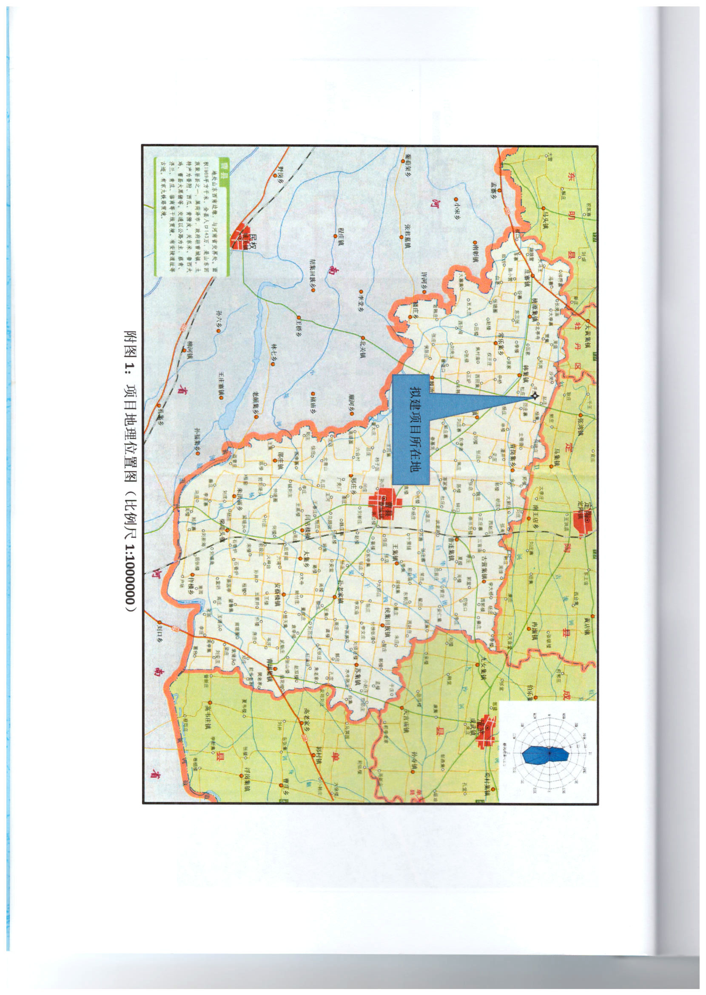

附图2：项目周边环境敏感目标

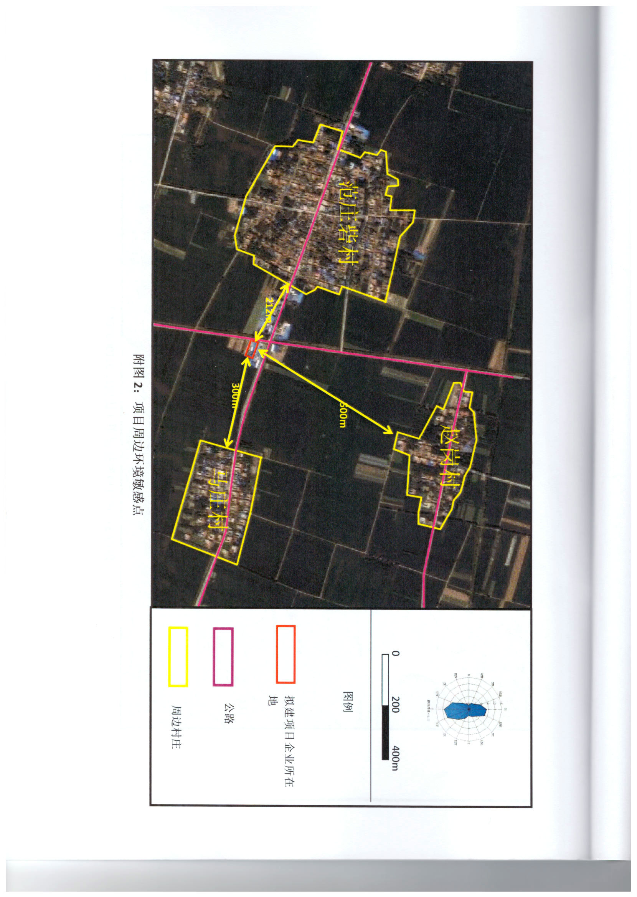

附图3：项目平面布置图

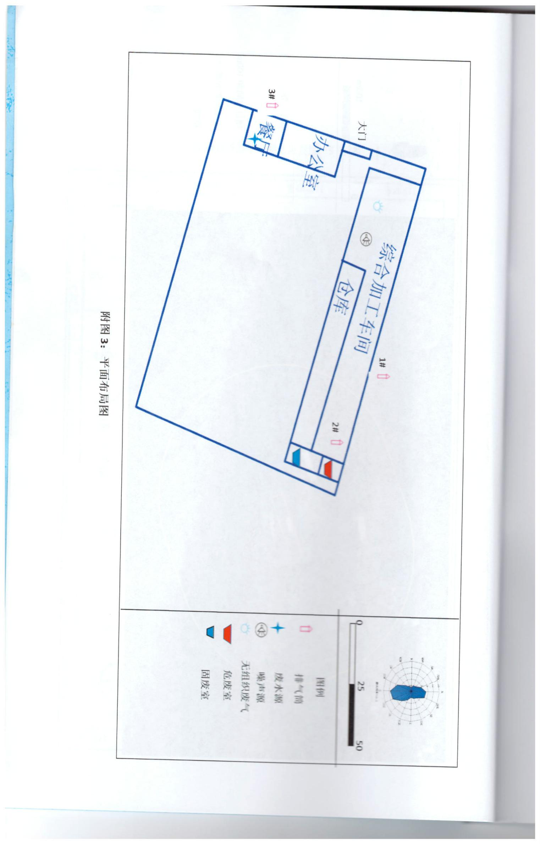

附件一：环评批复

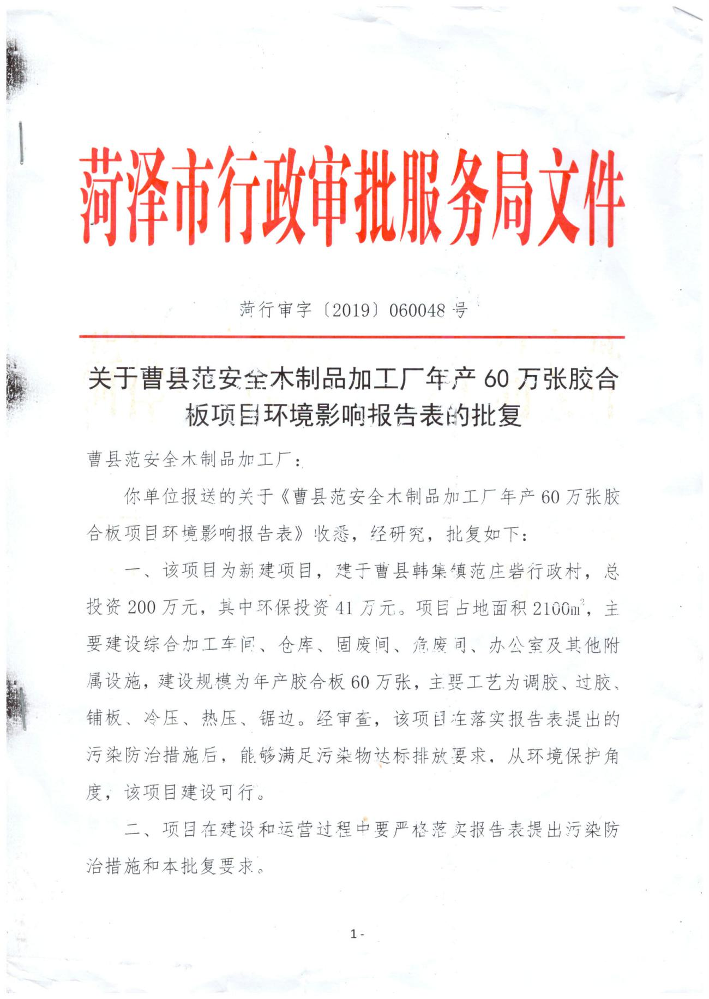

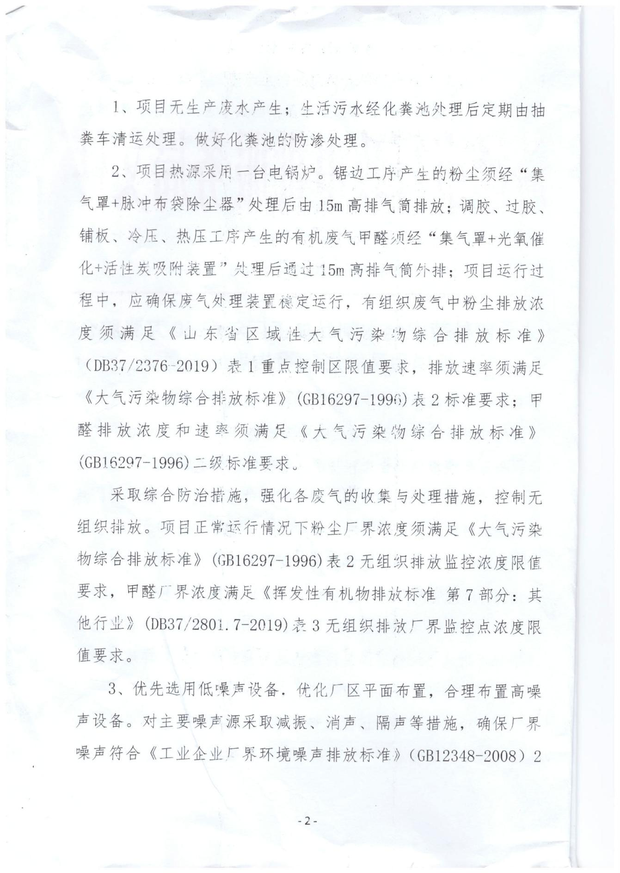

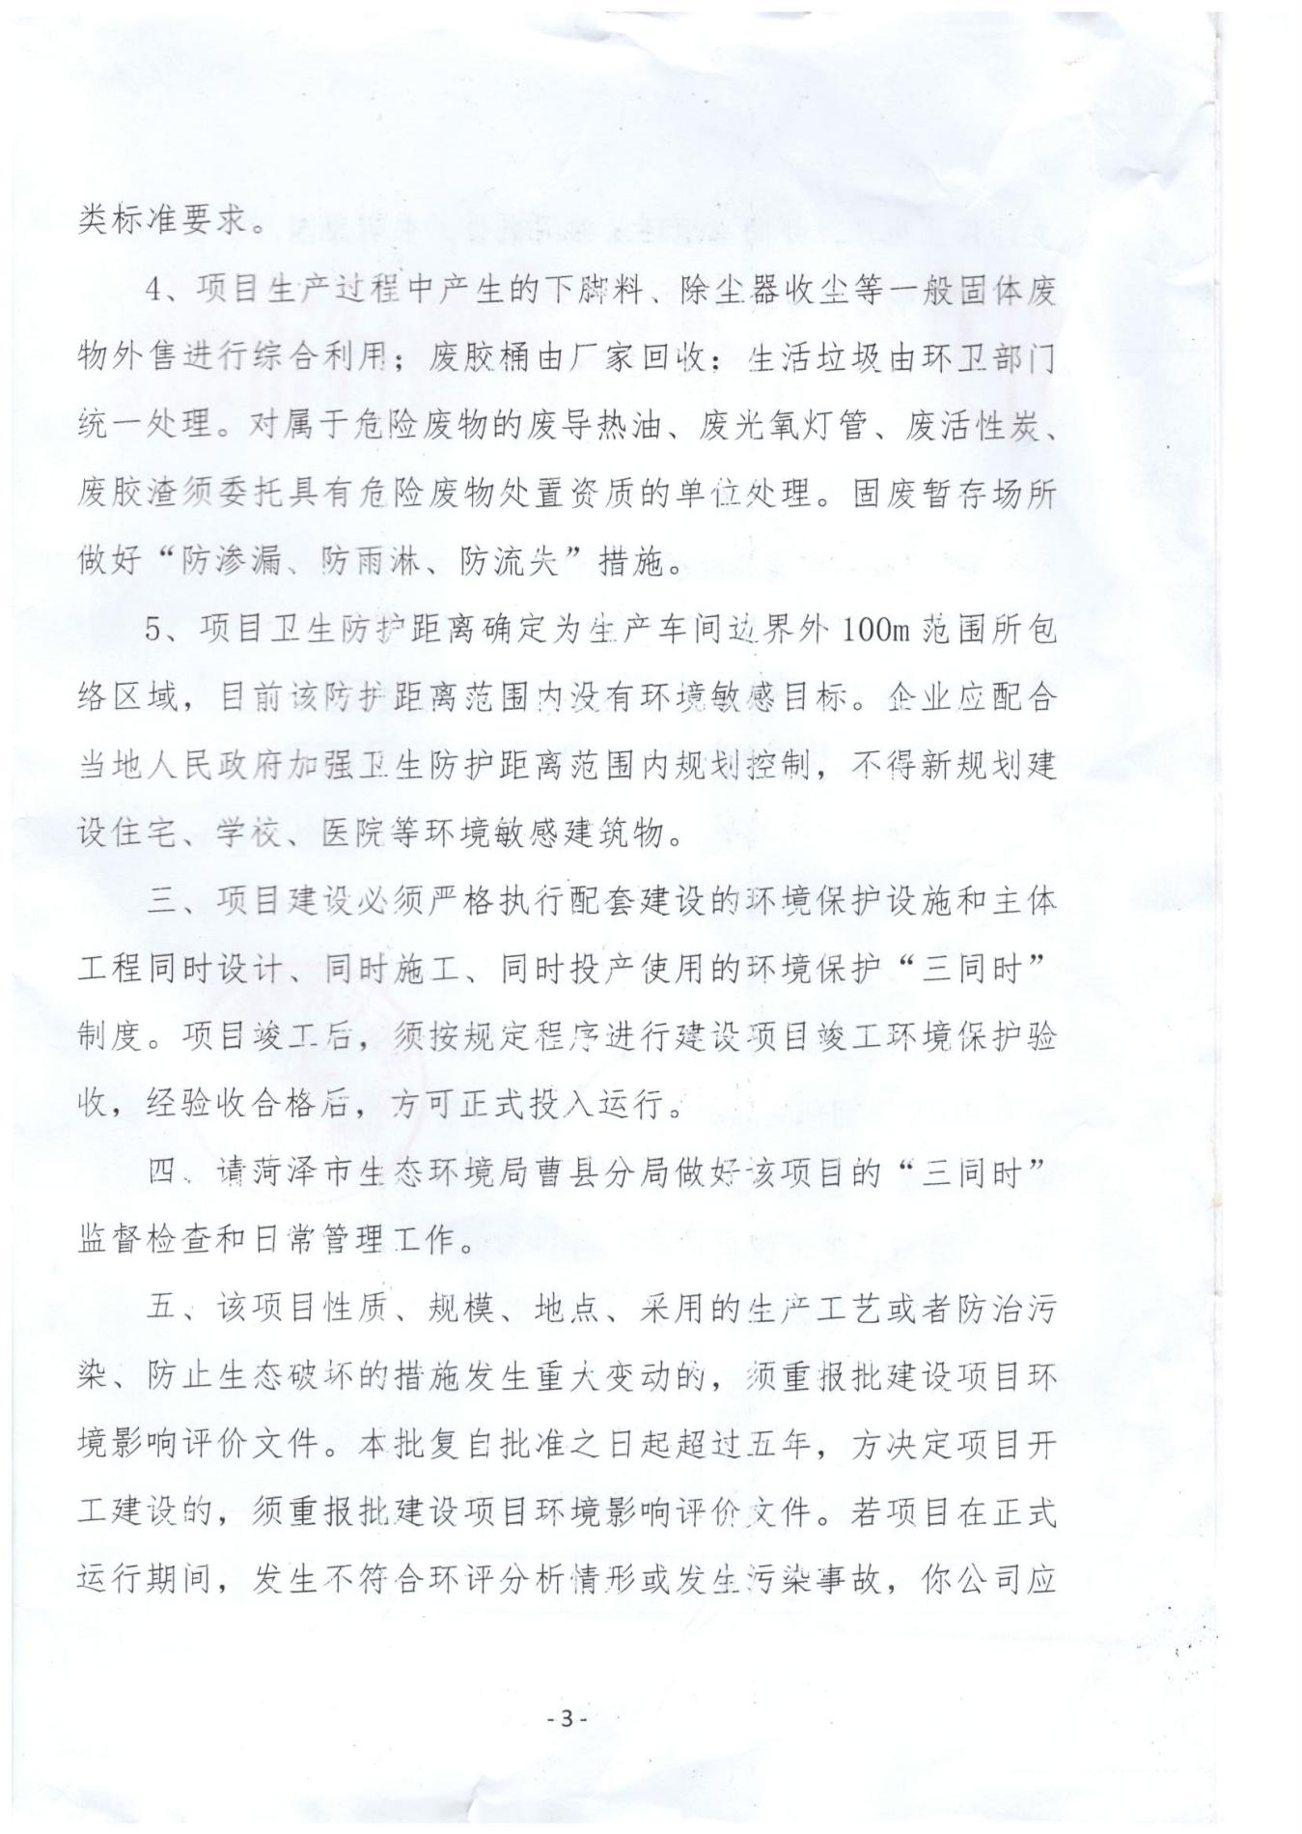

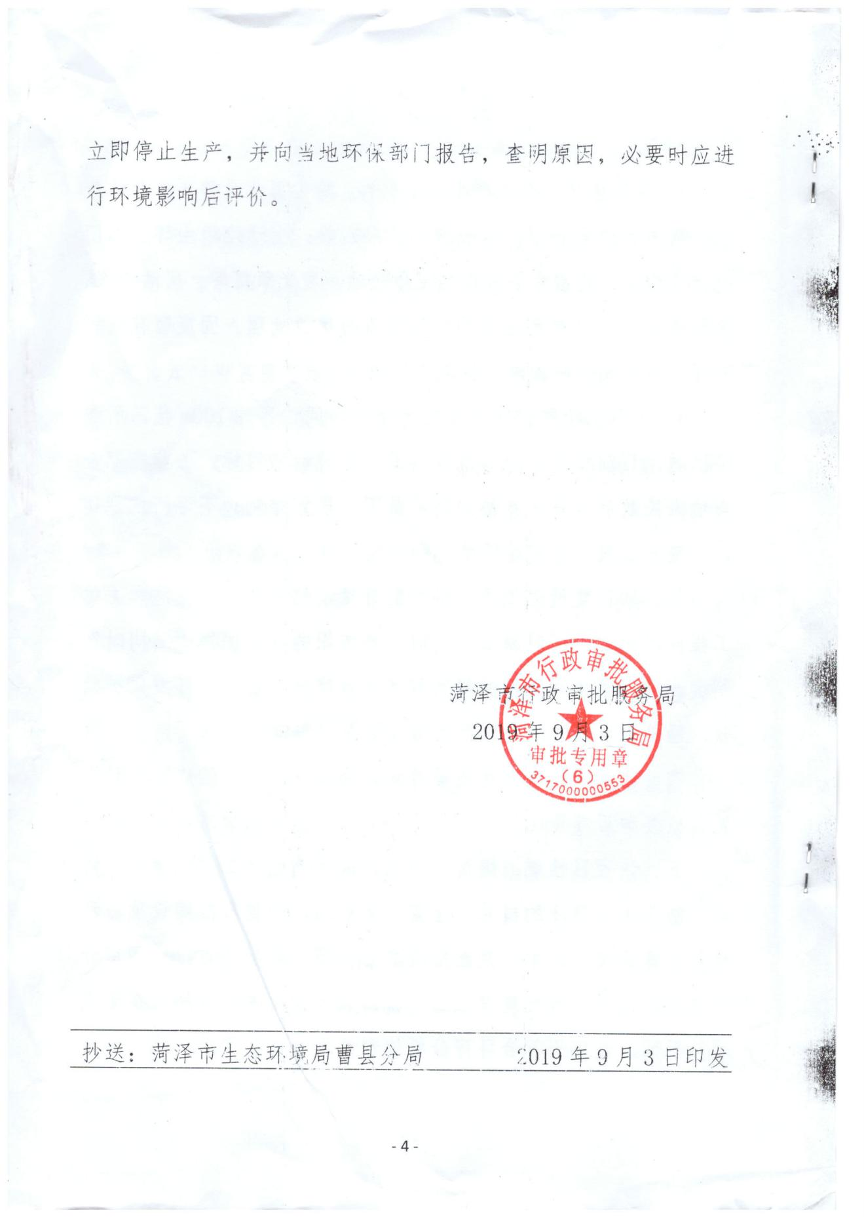

附件二：检测报告

**曹县范安全木制品加工厂年产60万张胶合板项目（一期）竣工环境保护验收意见**

2021年03月06日，曹县范安全木制品加工厂在曹县组织成立验收工作组并召开了曹县范安全木制品加工厂年产60万张胶合板项目（一期）竣工环境保护验收现场会。验收工作组（名单附后）由建设单位（曹县范安全木制品加工厂）、验收监测单位（山东恒辉环保科技有限公司）等单位的代表和3名专家组成，并邀请环保部门人员参加。验收工作组根据曹县范安全木制品加工厂年产60万张胶合板项目（一期）竣工环境保护验收监测报告，并对照《建设项目竣工环境保护验收暂行办法》，严格依照国家有关法律法规、建设项目竣工环境保护验收技术规范、本项目环境影响报告表和审批部门审批决定等要求对本项目进行验收。验收工作组组织查看了项目主要建设内容；会议听取了建设单位关于验收项目基本情况、验收监测单位关于验收项目监测情况的简要汇报，经充分讨论形成验收意见如下：

**一、工程建设基本情况**

（一）建设地点、规模、主要建设内容

曹县范安全木制品加工厂年产60万张胶合板项目位于山东省菏泽市曹县韩集镇范庄砦行政村。项目厂区占地面积2100m2，实际总投资200万元、环保投资24万元。项目通过租赁李双现有厂房进行建设，主要建设加工车间、仓库、办公室及配套环保设施等。项目劳动定员20人，白班8小时工作制，年工作300天，有效工作时间2400h。项目主要工艺包括调胶、过胶、铺板、冷压、热压、成品等工序。锯边工序未建设，待建设后另行验收。项目生产规模为年产60万张胶合板项目。

（二）建设过程及环保审批情况

本项目为新建项目。2019年08月曹县范安全木制品加工厂委托烟台鲁达环境影响评价有限公司编制其《年产60万张胶合板项目（一期）环境影响报告表》并报送菏泽市行政审批服务局，2019年09月03日菏泽市行政审批服务局以“菏行审字【2019】060048号”文件对该项目予以批复。本项目生产设施和配套的环保设施运行正常，企业申请环保验收。

项目2019年09月开工建设，2021年01月竣工调试。目前该项目生产设施和配套建设的环保设施正常运转，运营状况良好。

山东恒辉环保科技有限公司于2021年02月24日-2021年02月25日对本项目污染物进行了监测。

（三）投资情况

项目总投资200万元，环保预算投资41万元，环保实际投资为24万元，占总投资的12%。

（四）验收范围

本次验收范围为曹县范安全木制品加工厂年产60万张胶合板项目（一期）总体验收。

**二、工程变动情况**

根据项目环评及批复文件、验收监测报告并经现场核查，验收监测单位及验收组认为，项目实际建设中建设性质、规模、地点、采用的生产工艺及污染防治措施均未发生重大变动，环保投资有所增加，有利于环境保护。

**三、环境保护设施建设情况**

（一）废水

项目无生产废水产生；生活污水经化粪池处理后定期由抽粪车清运处理。做好化粪池的防渗处理。

（二）废气

曹县范安全木制品加工厂年产60万张胶合板项目（一期）调胶、过胶、铺板、冷压、热压工序产生的有机废气甲醛须经“集气罩+UV光氧催化+活性炭吸附装置”处理后通过15m高排气简外排。

（三）噪声

项目生产设备均设置于车间内，采取减振基础、隔声措施，并通过厂房墙壁隔声，并采取隔声、减振、消声、吸声等措施降噪。

1. 固体废物

项目生产过程中产生的下脚料、废包装等一般固体废物外售进行综合利用；生活垃圾由环卫部门统一处理。废胶桶由厂家回收；废导热油、废光氧灯管、废活性炭、废胶渣须委托具有危险废物处置资质的单位处理。固废暂存场所做好“防渗漏、防雨淋、防流失”措施。

**四、环境保护设施调试效果**

（1）废水

项目无生产废水产生；生活污水经化粪池处理后定期由抽粪车清运处理。做好化粪池的防渗处理，故本期项目废水不作监测。

（2）废气

曹县范安全木制品加工厂年产60万张胶合板项目（一期）产生有机废气经集气罩收集后通过UV光氧催化+活性炭吸附装置处理后后由1根15m高排气筒（P1)排放；验收检测期间，甲醛最大排放浓度为2.8mg/m3，排放速率最大值为6.41×10-3kg/h，去除效率为48.0%~57.6%，可满足《大气污染物综合排放标准》(GB16297-1996)表2中二级标准限值要求（25mg/m3，0.26kg/h）；有组织VOCs（以NMHC计）最大排放浓度为4.62mg/m3，排放速率最大值为1.00×10-2kg/h，去除效率为82.8%~86.5%，可满足《挥发性有机物排放标准 第 7 部分：其他行业》(DB37/ 2801.7-2019)表1“人造板制造”行业第Ⅱ时段排放限值要求（40mg/m3、6kg/h）。验收监测期间，曹县范安全木制品加工厂年产60万张胶合板项目（一期）。无组织颗粒物：下风向最大排放浓度为0.473mg/m3，小于1.0mg/m3；符合《建材工业大气污染物排放标准》（DB37/2373-2018）表3中“除水泥外其他行业”厂界监控点浓度限值要求。

由监测结果可知，曹县范安全木制品加工厂年产60万张胶合板项目（一期）项目厂界无组织VOCs（以NMHC计）排放浓度最大值为1.05mg/m3，低于《挥发性有机物排放标准 第 7 部分：其他行业》(DB37/ 2801.7-2019)表2厂界监控点浓度排放限值（VOCs（以NMHC计）：2.0mg/m3）；无组织甲醛未检出，满足《挥发性有机物排放标准 第 7 部分：其他行业》(DB37/ 2801.7-2019)表3厂界监控点浓度排放限值（甲醛：0.05mg/m3)。

（3）噪声

验收监测期间，曹县范安全木制品加工厂年产60万张胶合板项目（一期）厂界昼间噪声监测值在53.1~58.7dB(A)之间，夜间噪声监测值在42.1~48.0dB(A)之间。昼间噪声均满足《工业企业厂界环境噪声排放标准》（GB12348-2008)2类声环境功能区标准（昼间：60dB(A)、夜间：50dB(A))，小于60dB(A)；夜间噪声为45.5~48.6dB(A)，小于50dB(A)。厂界噪声符合《工业企业厂界环境噪声排放标准》（GB12348-2008）中2类标准要求。

（4）固废

项目生产过程中产生的下脚料、废包装等一般固体废物外售进行综合利用；生活垃圾由环卫部门统一处理。满足一般固废执行《一般工业固体废物贮存、处置场污染控制标准》（GB 18599-2001）及其修改单的要求。废胶桶由厂家回收；废导热油、废光氧灯管、废活性炭、废胶渣须委托具有危险废物处置资质的单位处理。固废暂存场所做好“防渗漏、防雨淋、防流失”措施危险固废执行《危险废物贮存污染控制标准》（GB 18597-2001）及2013年修改单。

（5）总量控制指标

本项目无总量指标控制要求。

**五、验收结论**

曹县范安全木制品加工厂年产60万张胶合板项目（一期）环保手续齐全，基本执行了环境影响评价制度和建设项目环保“三同时”制度，污染防治能力基本适应主体工程需要，各项污染物能够达标排放。验收资料比较齐全，基本符合《建设项目竣工环境保护验收管理办法》的有关规定，在落实整改意见和后续要求后，验收组同意该项目通过验收。

**六、后续要求和建议**

（一）建设单位需完善的内容

1、加强环保队伍建设，做好环保设施的维护和管理台账，保证设备正常运行，定期巡检，确保污染物长期稳定达标排放。

2、建立并完善环境监测计划，建立健全环境应急预案，定期演练；落实环评及批复中的各项环保要求，提高环保意识。

3、完善并落实危废管理制度，严格按照相关规定要求，实行双人双锁管理，并做好出入库记录。

4、依法对验收信息进行公开，公示结束后应及时登录全国建设项目竣工环境保护验收信息平台，上传项目相关信息，并报环保部门备案，接受各级环保部门的监督检查。

（二）验收监测及验收报告编制单位需完善的内容

1、完善验收执行标准，按照省市新发布标准和现行环保要求，核实污染物监测数据，明确达标排放情况

2、按《建设项目竣工环境保护验收技术南指南》要求规范报告文本、补充完善验收监测质量控制措施及建设项目工程竣工环境保护“三同时” 验收登记表等图表附件。

**七、验收工作组人员信息**

见附件：验收工作组成员名单

验收工作组

2021年03月06日

